Тема «Первоцветы».
Цели:
-расширить представления детей о характерных признаках весны, учить находить эти признаки самостоятельно;
-формировать обобщенное представление о цветах (стебелек, листочки, бутон);
-знакомить с растительностью родного края;
-развивать умение наблюдать, анализировать, сравнивать, выражать их в речи;
-развивать способность самостоятельно рисовать цветы, используя нетрадиционные формы рисования- пальцем;
Материалы: альбомная бумага, гуашь, тонкие кисточки, салфетки, цветные иллюстрации с изображениями первоцветов;
Подготовительная работа: чтение рассказов, стихов о весне; рассматривание иллюстраций с изображением первоцветов; наблюдение за весенними изменениями в природе.

Психогимнастика.
Солнышко, солнышко, в небе свети
Яркие лучики к нам протяни
Ручки мы вложим в ладоши твои
Капельку солнышка нам подари.
-Ребята, отгадайте загадку:
Тает снежок, ожил лужок,
День прибывает. Когда это бывает?
-Правильно, это весна.
Уж тает снег, бегут ручьи,
В окно повеяло весною..
Засвищут скоро соловьи
И лес оденется листвою!
Чиста небесная лазурь.
Теплей и ярче солнце стало,
Пора метелей злых и бурь
Опять надолго миновала.
А. Плещеев
-Если март-это начало таяния снега, то в апреле земля полностью освобождается от снега, реки – ото льда. Природа пробуждается от зимы: на деревьях набухают почки, прилетают перелетные птицы, появляется первая травка…
-Приглашаю на полянку
1.Видим мы подснежники ( стоим в кругу)
Маленькие, нежные.
Из под снега вырастают (приседают)
И головками кивают. (кивают)
Дунул ветер на цветочки (дуют)
Задрожали лепесточки. (встряхивают кистями рук)
Вы, цветочки не дрожите (вверх тянутся)
Выше голову тяните.
–Весной, когда растает снег, солнышко прогреет землю, появляется не только травка. В конце марта в лесу расцветают первые цветы.
Отгадайте загадку:
Пробивается росток,
Удивительный цветок.
Из-под снега вырастает
Солнце глянет- расцветает.

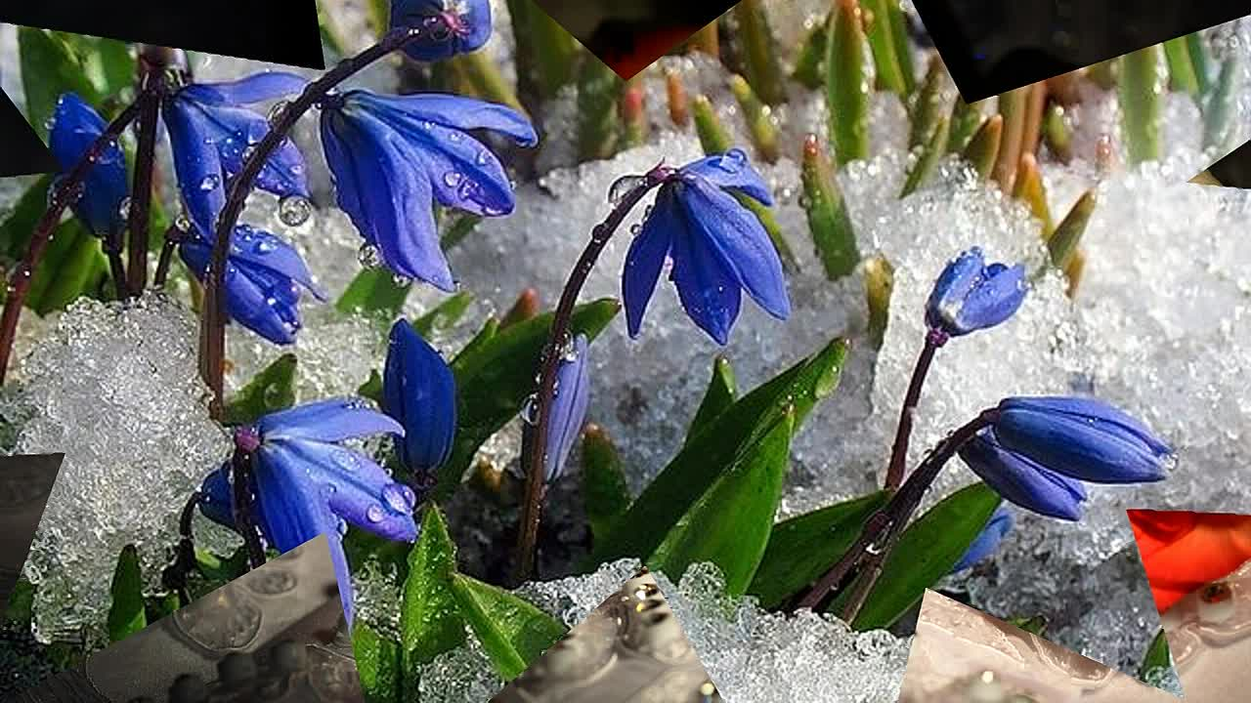
-Правильно, подснежник. А почему его так назвали? Какие первые цветы вы еще знаете?

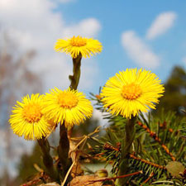Улыбнулось солнышко – значит пришла Весна, значит в природе будет всё больше необычного, нового. Послушайте сказку..
«Весенняя Мать-и-мачеха» И.Ревю
Весна везде хороша. Всюду она приносит радость. Молодая Бабочка резвится около старого плетня, то на тропинку слетает, то на пригорке потанцует, то песенку споёт – тихонечко так. Но вот однажды, кружа над привычными местами, Бабочка заметила нечто необычное, и полетела к своему соседу юному Шмелю.
— Смотри, Шмель, Весна бежала по пригоркам, на ходу раскрашивая лес своими весенними красками, да потеряла жёлтую краску. То там, то тут видны жёлтые пятна.
— И вправду, — заметил Шмель. – Полетим к мудрой Сове, расскажем ей об этом
— Эх вы, — сказала Сова, узнав в чём дело. – Это не Весна потеряла краску, это жёлтая Мать-и-мачеха расцвела. Весенний цветок, первоцвет. Мать-и-мачеха радует всех весной своим жёлтым цветом. Она – словно солнышко в миниатюре.
— Теперь мы это запомним, — сказали Бабочка и Шмель.
-А мы с вами как можем помочь сохранить первоцветы?
ПРОСТЫЕ СОВЕТЫ
1.Не рвать.
2.Не топтать.
3.Если очень понравился цветок – лучше сфотографировать.
4. Запомни! Если первоцветы не охранять, они исчезнут с лица Земли навсегда!
Чтение хором стихотворения Т.Собакиной
Если я сорву цветок,
Если ты сорвешь цветок…
Если ВСЕ: и Я, и ТЫ-
Если МЫ сорвем цветы
То окажутся пусты
И деревья, и кусты..
И не будет красоты.
–А сейчас, чтобы вы получше запомнили весенние цветы-первоцветы я предлагаю их нарисовать.
-Что есть у цветка? (стебелек, листочки, бутон)
-Чем будете рисовать стебель, листья? (тонкой кисточкой)
-Чем будете рисовать бутоны? (пальчиком)
Приступаем к работе.
Дети показывают свои работы, рассказывают, какой цветок и чем нарисовали.
Мы растем, растем, растем.
Все о мире узнаем
Не обидим букашек
Гнезд не разорим у пташек.
Не сорвем мы колокольчик,
Муравейник сохраним,
Ручеек не замутим.

